Kochani rodzice, 12. 05. 2020r.

Temat kompleksowy: POZNAJEMY ZAWODY
Temat dnia: POZNAJEMY PRACĘ SPRZEDAWCY

zad. 1
Czym różnią się te obiekty i co to jest w ogóle?
(stragan, sklepik ,dyskont, market)
To miejsca, gdzie sprzedane są różne produkty. Mogą być małe, średnie i duże i mają wtedy inne nazwy. Istnieje również wielki market- hipermarket. Jakie mogą być sklepy? (spożywcze, obuwnicze, budowlane, meblowe, odzieżowe, mięsne, Dziecko poznaje nowe słownictwo. Zapytajcie: kto pracuje w sklepie (sprzedawca). Co robi sprzedawca?

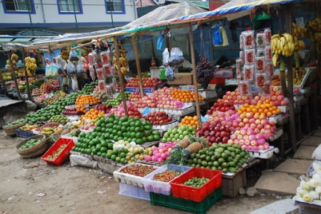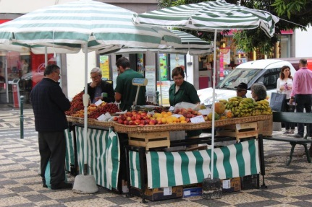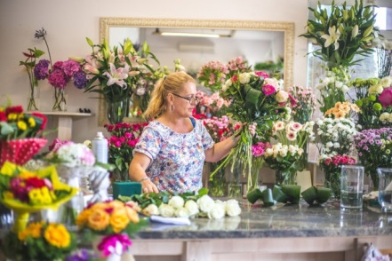
stragan straganik sklep- kwiaciarnia

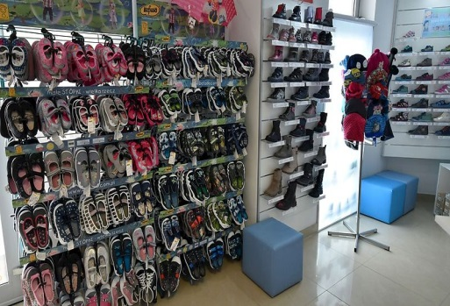
sklep spożywczy Sklep obuwniczy

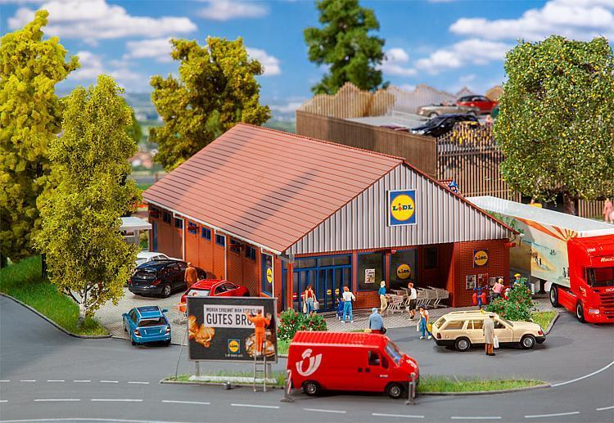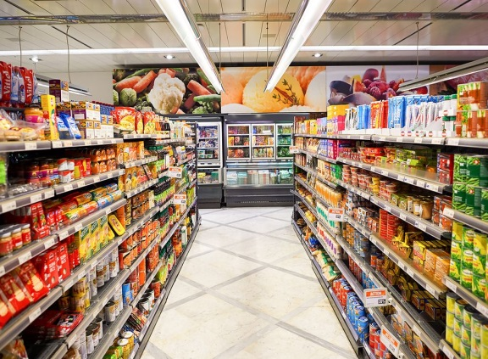
dyskont spożywczy (większy sklep) Market- ogromny sklep

zad. 2
Porozmawiajcie na temat zakupów:
- Kto robi zakupy u Was w domu? (mama, tata itp.)
- Gdzie można kupować produkty? (stragany, sklepy, markety)
- Jak wygląda sklep? (np. budynek, a w nim regały, półki z produktami, lada z kasą, szuflada do przechowywania pieniędzy/utargu, miejsce do pakowania towaru, reklamówki)
- Co jest potrzebne do zakupów? (pieniądze, reklamówka, torba na zakupy)
- Kto pracuje w sklepie? (sprzedawca)

Zad. 3
Proszę wydrukować zadanie lub tylko pozwolić dziecku wskazać palcem, które przedmioty sprzedawca potrzebuje do pracy.
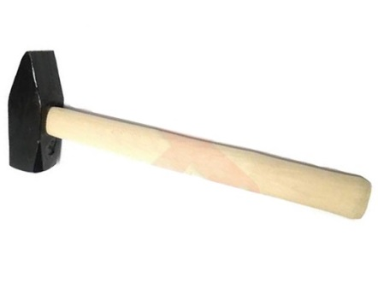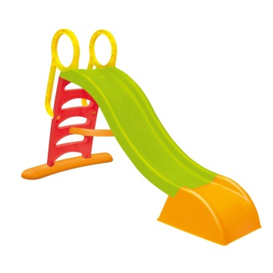
MŁOTEK PIENIĄDZE ZJEŻDŻALNIA

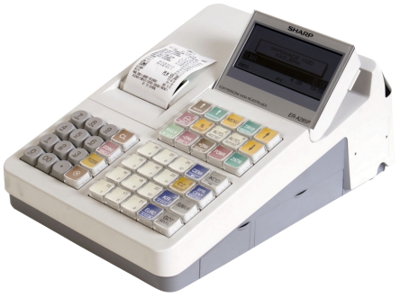
KASA FISKALNA DRZEWO TORBA PAPIEROWA

Zad. 4
Zadanie matematyczne: (orientacja przestrzenna, liczby porządkowe, figury geometryczne)
Potrzebne materiały: kartka białego papieru, kolorowe papiery, nożyczki, klej, ołówek/pisaki. Proszę narysować ołówkiem/pisakiem duży na całą kartkę regał z 4 półkami. Następnie proszę narysować kilka sztuk podanych figur geometrycznych (kwadrat, prostokąt, koło i trójkąt) na kolorowym papierze i je wyciąć lub pozwolić dziecku wyciąć. Figury muszą potem zmieścić się na poszczególnych półkach. Figury muszą być tej samej wielkości, a także odległości między półkami. Kolejnym etapem jest położenie przed dzieckiem kartki w pionie z regałem na niej, a obok kupeczka wszystkich pomieszanych wcześniej figur. Układanie figur obok siebie zaczynamy ZAWSZE od lewej strony do prawej!
Polecenie:
- Na (pierwszej) najwyższej półce poustawiaj obok siebie wszystkie koła,
- Na (drugiej) półce od góry regału poustawiaj obok siebie wszystkie kwadraty,
- Na(trzeciej) półce od góry regału poustawiaj obok siebie wszystkie
trójkąty,
- Na najniższej (czwartej) od góry półce regału poustawiaj obok siebie wszystkie prostokąty.

Gdy maluch właściwie poukłada na odpowiednich półkach wszystkie figury, to może je poprzyklejać w odpowiednich miejscach. Wtedy proszę opisać pracę i ją schować do teczki.
Możecie Państwo również wykorzystać te materiały (gotowa kartka z regałami i kolorowe figury) do stworzenia innych kombinacji.
Kolejny przykład.
Polecenie:
- Na najniższej(pierwszej) półce poustawiaj od lewej strony:
1 koło, 2 kwadraty.
- Na (drugiej) półce od dołu poustawiaj od lewej strony:
2 trójkąty, 1 prostokąt,
- Na (trzeciej) półce od dołu poustawiaj od lewej strony:
2 prostokąty, 1 koło,
- Na (czwartej) półce od dołu, czyli najwyższej poustawiaj od lewej:
1 koło, 1 trójkąt, 1 kwadrat.

Zad. 5
Zabawa w sprzedawcę. Myślę, że w każdym domu znajdzie się zabawka: kasa fiskalna, papierowe pieniądze, a może nawet zabawkowy regał z półkami. Jeśli nie macie, możecie sami zrobić coś podobnego z dzieckiem. Dzieci mogą przychodzić do sklepu i kupować różne produkty, które kosztują np. 1,2 ….4 pieniążki. Życzę świetnej zabawy.

Zad. 6

Zapraszam teraz na film edukacyjny pt. „Jedynkowe przedszkole- zakupy” https://www.youtube.com/watch?v=BLat2UAvBoM
Na zakończenie proszę wybrać się z dzieckiem do sklepu i pokazać mu wszystkie omówione w zadaniach elementy.
Dziękuję za wspólną zabawę i pozdrawiam-
Renata Kowalska

